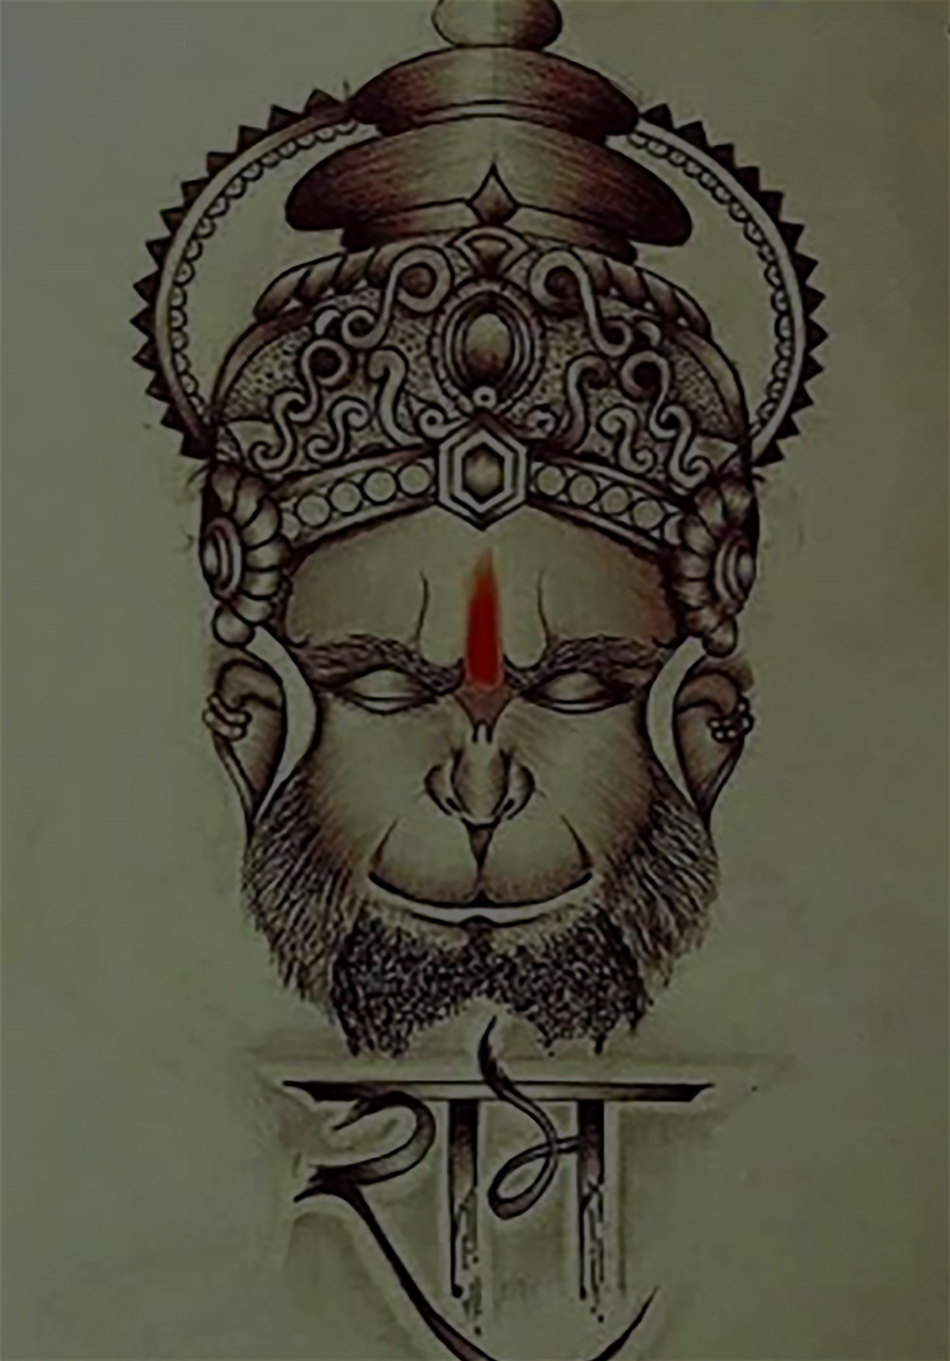**हनुमान चालीसा**

**॥दोहा॥**

श्रीगुरु-चरन-सरोज-रज निज-मन-मुकुरु-सुधारि ।

बरनउँ रघुबर-बिमल-जस जो दायक फल चारि ॥

बुद्धि-हीन तनु जानिकै सुमिरौं पवनकुमार ।

बल बुधि बिद्या देहु मोहिं हरहु कलेश बिकार॥

**॥चौपाई॥**

जय हनुमान ज्ञान-गुण-सागर ।

जय कपीश तिहुँ लोक उजागर ॥१॥

राम-दूत अतुलित-बल-धामा ।

अंजनीपुत्र - पवनसुत - नामा ॥२॥

महाबीर बिक्रम बजरंगी ।

कुमति-निवार सुमति के संगी ॥३॥

कंचन-बरन बिराज सुबेसा ।

कानन कुंडल कुंचिता केसा ॥४॥

हाथ बज्र अरु ध्वजा बिराजै ।

काँधे मूँज-जनेऊ छाजै॥५॥

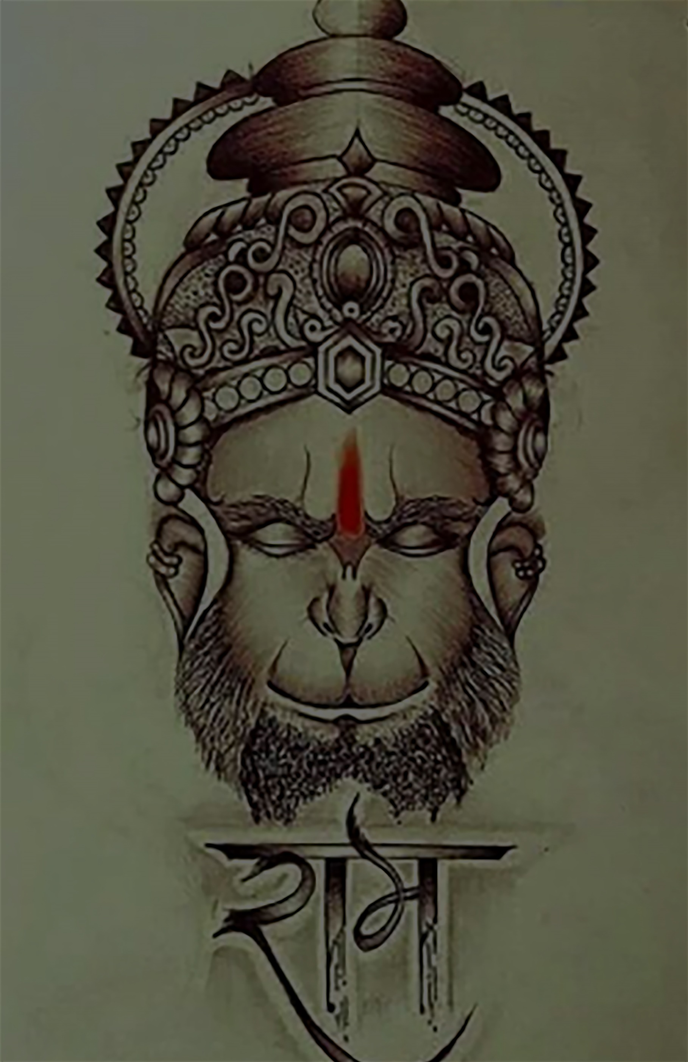

शंकर स्वयं केसरीनंदन ।

तेज प्रताप महा जग-बंदन ॥६॥

बिद्यावान गुणी अति चातुर ।

राम-काज करिबे को आतुर ॥७॥

प्रभु-चरित्र सुनिबे को रसिया ।

राम-लखन-सीता-मन-बसिया ॥८॥

सूक्ष्म रूप धरि सियहिं दिखावा ।

बिकट रूप धरि लंक जरावा ॥९॥

भीम रूप धरि असुर सँहारे ।

रामचंद्र के काज सँवारे ॥१०॥

लाय सँजीवनि लखन जियाये ।

श्रीरघुबीर हरषि उर लाये ॥११॥

रघुपति किन्ही बहुत बड़ाई ।

तुम मम प्रिय भरतहि सम भाई ॥१२॥

सहसबदन तुह्मारो जस गावैं ।

अस कहि श्रीपति कंठ लगावैं ॥१३॥

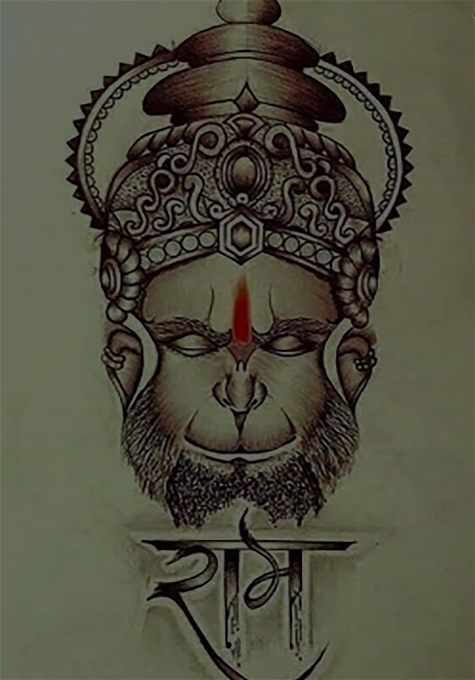सनकादिक ब्रह्मादि मुनीशा।

नारद सारद सहित अहीशा ॥१४॥

जम कुबेर दिगपाल जहाँ ते ।

कबि कोबिद कहि सकैं कहाँ ते ॥१५॥

तुम उपकार सुग्रीवहिं कीन्हा ।

राम मिलाय राज-पद दीन्हा ॥१६॥

तुह्मरो मंत्र बिभीषन माना ।

लंकेश्वर भए सब जग जाना ॥१७॥

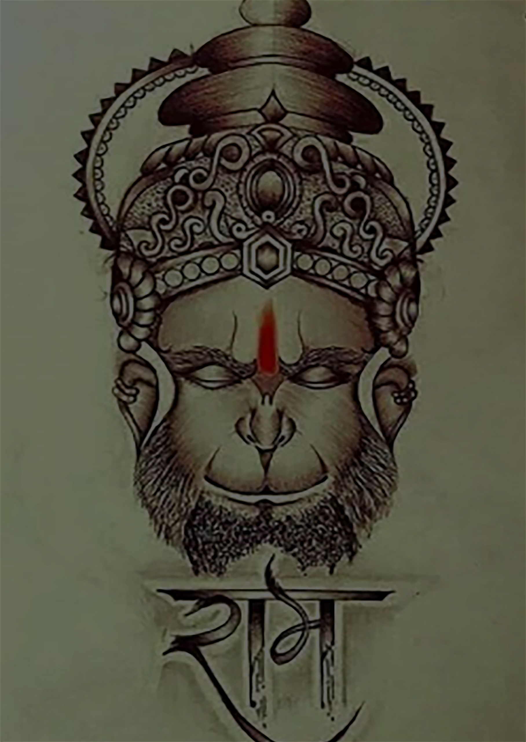जुग सहस्र जोजन पर भानु ।

लील्यो ताहि मधुर फल जानू ॥१८॥

प्रभु-मुद्रिका मेलि मुख माहीं ।

जलधि लाँघि गये अचरज नाहीं ॥१९॥

दुर्गम काज जगत के जे ते ।

सुगम अनुग्रह तुह्मरे ते ते ॥२०॥

राम-दुआरे तुम रखवारे ।

होत न आज्ञा बिनु पैसारे ॥२१॥

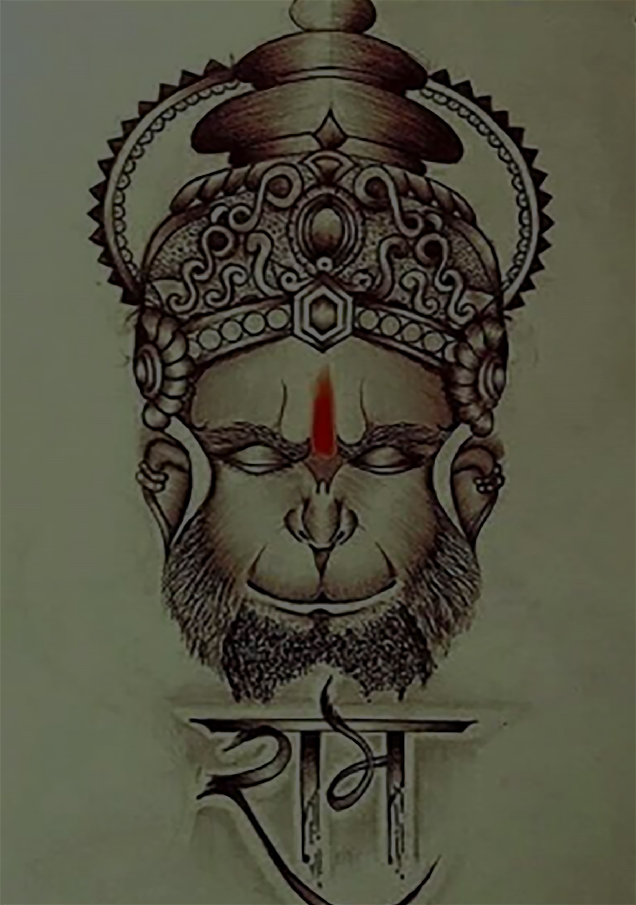सब सुख लहहिं तुह्मारी शरना।

तुम रक्षक काहू को डर ना ॥२२॥

आपन तेज सम्हारो आपे।

तीनौं लोक हाँक ते काँपै ॥२३॥

भूत पिशाच निकट नहिं आवै ।

महाबीर जब नाम सुनावै ॥२४॥

नासै रोग हरै सब पीरा ।

जपत निरंतर हनुमत बीरा ॥२५॥

संकट तें हनुमान छुड़ावै ।

मन क्रम बचन ध्यान जो लावै ॥२६॥

सब-पर राम राय-सिरताजा ।

तिन के काज सकल तुम साजा ॥२७॥

और मनोरथ जो कोई लावै ।

तासु अमित जीवन फल पावै ॥२८॥

चारों जुग परताप तुह्मारा ।

है परिसिद्धि जगत-उजियारा ॥२९॥

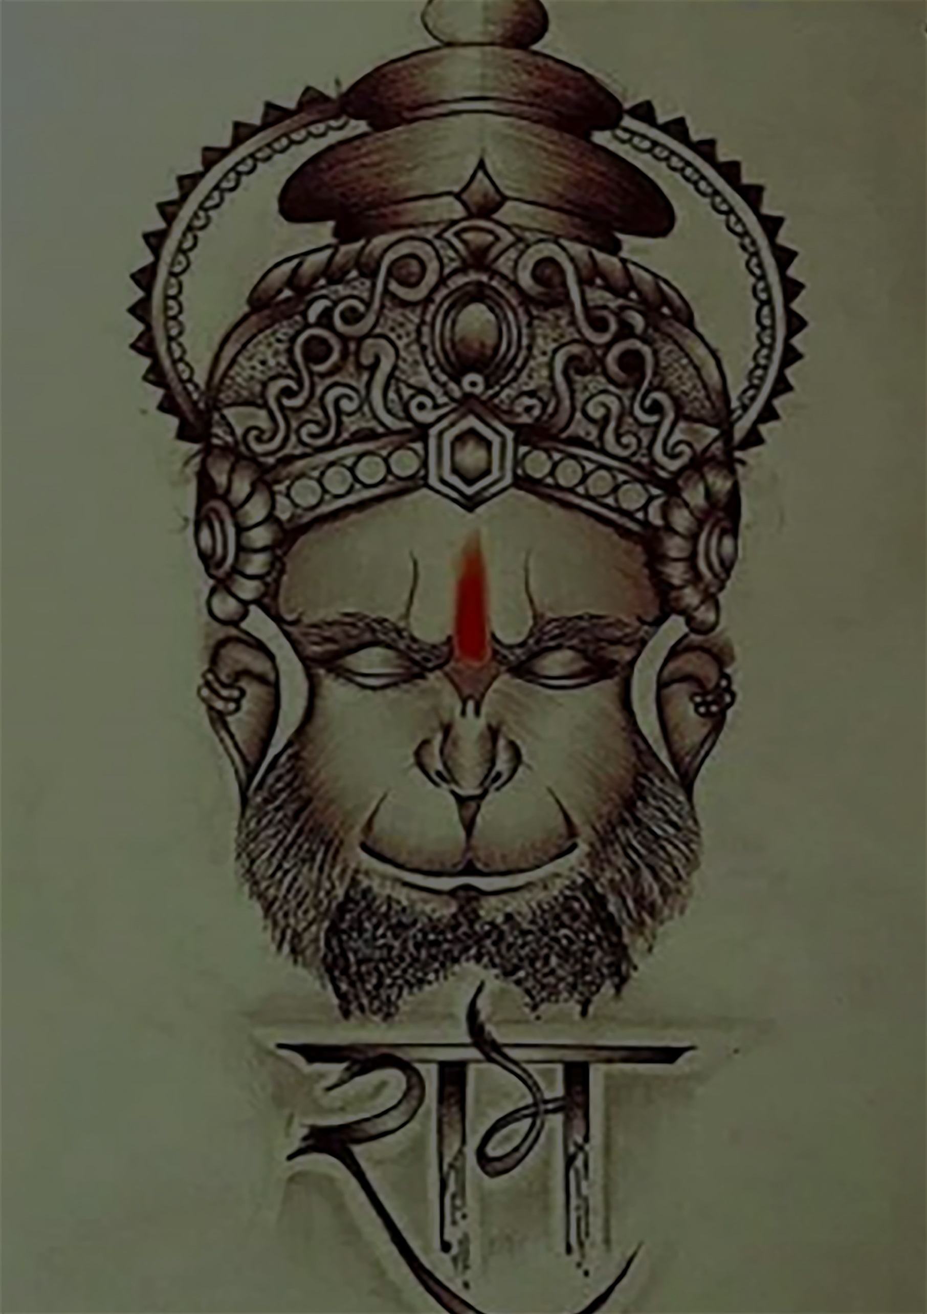साधु संत के तुम रखवारे ।

असुर- निकंदन राम दुलारे ॥३०॥

अष्ट सिद्धि नव निधि के दाता ।

अस बर दीन्ह जानकी माता ॥३१॥

राम-रसायन तुम्हारे पासा ।

सदर हो रघुपति के दासा ॥३२॥

तुम्हारे भजन राम को पावै ।

जनम जनम के दुख बिसरावै ॥३३॥

अंत-काल रघुबर-पुर जाई ।

जहाँ जन्म हरि-भक्त कहाई ॥३४॥

और देवता चित्त न धरई ।

हनुमत सेइ सर्ब सुख करई ॥३५॥

संकट कटै मिटै सब पीरा ।

जो सुमिरै हनुमत बलबीरा ॥३६॥

जय जय जय हनुमान गोसाईं ।

कृपा करहु गुरुदेव की नाईं ॥३७॥

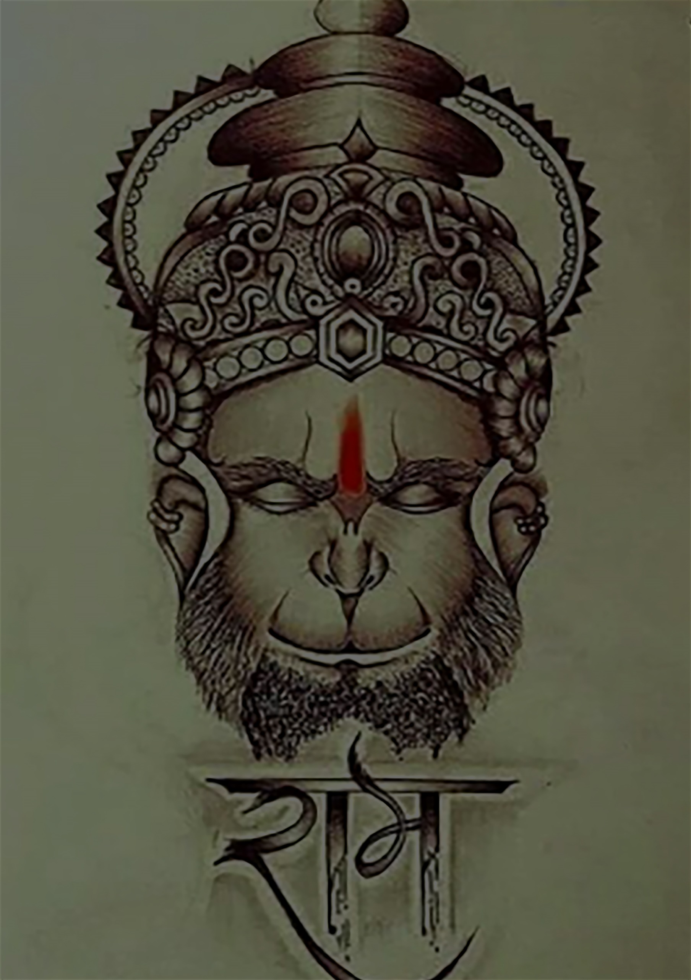जो शत बार पाठ कर कोई ।

छूटहिं बंदि महा सुख होई ॥३८॥

जो यह पढ़ै हनुमान-चालीसा ।

होय सिद्धि साखी गौरीसा ॥३९॥

तुलसीदास सदा हरि-चेरा ।

कीजै नाथ हृदय महँ डेरा ॥४०॥

॥दोहा॥

पवनतनय संकट हरण मंगल-मूरति-रूप ।

राम लखन सीता सहित हृदय बसहु सुर-भूप ॥

[. हनुमान चालीसा अनुष्ठान विधि](http://localhost/hanuman/hindi/pages/hanuman-chalisa-hindi-chanting-procedure.html)

[. हनुमान चालीसा का महत्व](http://localhost/hanuman/hindi/pages/hanuman-chalisa-hindi-benifits.html)